Bahagian A
[30 markah]
Jawab semua soalan.
Soalan 1 berdasarkan Peta Topo 1. Kaji peta topo ini dengan teliti sebelum menjawab soalan berikut.

1 | (a) | Berapakah bearing masjid (RG 277266) dari jambatan (RG 252226)?
…………………………………………………………………………..........…
[2 markah]
 | (b) | Apakah arah dari kedudukan anda di kg. Kiambang (RG 265199) ke Kg. Bakau di (RG 224263)?  …………………………………………………………………………...........  [1 markah]
 | (c ) | - Apakah pola petempatan yang terdapat dalam segi empat grid di bawah?  29  25  20 22  …………………………………………………………………………...........  [1 markah]
- Pada pendapat anda, mengapakah kawasan tersebut menjadi tumpuan penduduk?

…………………………………………………………………………...........
…………………………………………………………………………...........
…………………………………………………………………………...........
[3 markah]
- Terangkan kemudahan sosial yang disediakan kepada penduduk di kawasan segi empat di atas?

…………………………………………………………………………...........
…………………………………………………………………………........…
…………………………………………………………………………...........
[3 markah]
 | (d) | - Berapakah keluasan kawasan Hutan primer dalam segi empat grid di bawah?  25  21  20 23  ………………………………………………………………………...........  [2 markah]
 |  | ii) Pada pendapat anda, Wajarkah pembinaan empangan di bina di dalam segi empat grid di atas ?
…………………………………………………………………………...........
…………………………………………………………………………...........
…………………………………………………………………………...........
[3 markah]

Soalan 2 berdasarkan Jadual 1 di bawah.

Tanaman | Keluasan (%)
Kelapa sawit | 61
Getah | 24
Padi | 13
Lain-lain tanaman | 2
Jumlah | 100

Jadual 1 : Peratus keluasan kawasan tanaman terpilih di Malaysia, 1992

2 | (a) | Dengan merujuk kepada Jadual 1, lukis carta pai yang menunjukkan peratus keluasan kawasan tanaman terpilih di Malaysia pada tahun 1992.  Gunakan jejari 5 cm untuk carta pai anda.  [7 Markah]
 | (b) | Merujuk kepada carta pai yang telah anda lukis, tafsirkan tentang peratus keluasan tanaman di Malaysia pada tahun 1992.  ….……………………………………………………………………………………………………………………………………………………………………………………………………………………………………………………………………………………………………………………………………………………………  [4 Markah]
 | (c) | Pada pendapat anda, mengapakah sektor pertanian menjadi antara sektor yang penting di Malaysia?  ….……………………………………………………………………………………………………………………………………………………………………………………………………………………………………………………………………………………………………………………………………………………………  [4 Markah]
Bahagian B

[30 markah]
Jawab semua soalan.
Soalan 3 berdasarkan Foto 1 menunjukkan tumbuh-tumbuhan semula jadi.
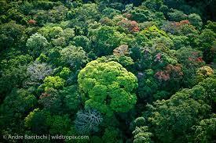

3. (a) Namakan jenis tumbuh-tumbuhan semula jadi dalam Foto 1.

____________________________________________________________________
(1 markah)

(b) Berikan 3 ciri tumbuh-tumbuhan semula jadi dalam Foto 1 tersebut ?

_____________________________________________________________________

_____________________________________________________________________

_____________________________________________________________________
(3 markah)
(c) Terangkan kepentingan tumbuh-tumbuhan semula jadi terhadap
persekitaran semulajadi.

_____________________________________________________________________

_____________________________________________________________________

_____________________________________________________________________
(4 markah)
(d) Sekiranya anda dipertanggungjawab untuk menjaga alam sekitar, cadangkan
usaha pemeliharaan dan pemuliharaan tumbuh-tumbuhan semula jadi yang
akan anda laksanakan untuk mengelakkan kepupusan.
_____________________________________________________________________

_____________________________________________________________________

(2 markah)

Soalan 4 berdasarkan Foto 2 di bawah.

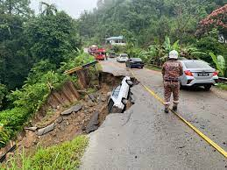

4. (a) Nyatakan jenis gerakan jisim berdasarkan foto di atas.

____________________________________________________________________
(1 markah)

(b) Berikan faktor yang menyebabkan berlakunya gerakan jisism tersebut ?

_____________________________________________________________________

_____________________________________________________________________

_____________________________________________________________________
(3 markah)

(c) Jelaskan kesan kejadian tersebut terhadap manusia dan alam sekitar.

_____________________________________________________________________

_____________________________________________________________________
_____________________________________________________________________
(4 markah)

(d) Cadangkan langkah yang boleh diambil untuk mengurangkan kejadian
tersebut.

________________________________________________________________________

________________________________________________________________________
(2 markah)

Soalan 5 berdasarkan Foto 3.
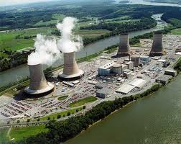

5. (a) Apakah sumber tenaga boleh baharu dalam foto 3.
____________________________________________________________________
(1 markah)

(b) Nyatakan dua contoh negara yang memajukan sumber tenaga tersebut ?

_____________________________________________________________________

_____________________________________________________________________
(2 markah)

(c) Jelaskan kesan negatif penggunaan sumber tenaga tersebut.kepada manusia
dan alam sekitar.

_____________________________________________________________________

_____________________________________________________________________
_____________________________________________________________________

_____________________________________________________________________
(4 markah)

(d) Cadangkan usaha pengurusan sumber tenaga di dunia.

_____________________________________________________________________

_____________________________________________________________________

_____________________________________________________________________
(3 markah)

Soalan 6 merujuk kepada rajah 1 di bawah.

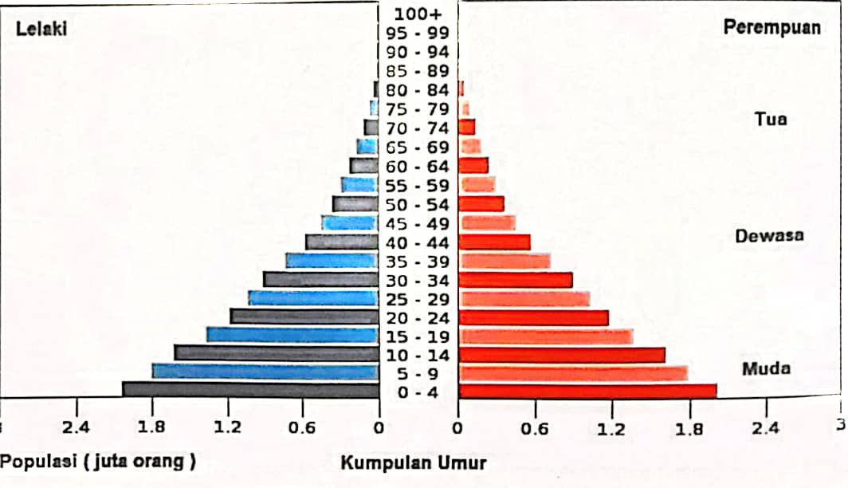

Rajah 1 : Piramid penduduk Negara Z

- Berdasarkan Rajah 1, jelaskan ciri-ciri kependudukan negara tersebut
[4 Markah]

- Sekiranya peratus golongan dewasa negara Z meningkat sebanyak 2 kali ganda pada 20 tahun akan datang, huraikan kesan terhadap pembangunan sosio ekonomi nrgara tersebut.
[8 Markah]

- Kemukakan langkah-langkah untuk mengatasi masalah kesan pertumbuhan penduduk negara tersebut
[8 Markah]

Soalan 7 adalah berdasarkan foto di bawah

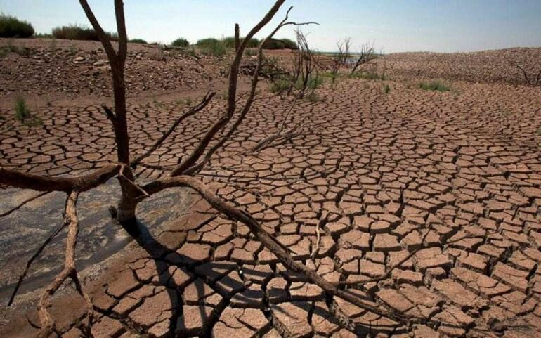

7 (a) Berdasarkan foto di atas, jawab soalan (i) dan (ii)
(i) Apakah fenomena cuaca yang berlaku? [1 markah]
(ii) Nyatakan tiga keadaan cuaca semasa fenomena ini berlaku [3 markah]

(b) Terangkan faktor-faktor yang menyebabkan berlakunya fenomena cuaca seperti foto di atas [6 markah]

(c) Jika keadaan ini berterusan, jelaskan kesannya kepada manusia dan alam sekitar [6 markah]

(d) India adalah antara negara yang kerap mengalami fenomena ini. Pada pendapat anda, apakah persediaan awal yang boleh dilakukan untuk mengurangkan kesan fenomena cuaca tersebut?
[4 markah]

8. (a) Di atas peta 1 halaman 11 namakan tempat tempat berikut :

(i) Bandar Perlombongan Petroleum P
(ii) Bandar Perindustrian Q
(iii) Bandar Sempadan R
(iv) Bandar Pentadbiran S
[4 markah ]

(b) Sebagai sebuah negara membangun Malaysia telah melalui proses urbanisasi yang
pesat. Huraikan faktor yang mempengaruhi proses urbanisasi di Malaysia ?
[(8 markah]

(c) Terangkan impak negatif urbanisasi terhadap sosial dan ekonomi penduduk
setempat. [4 markah]

(d) Mengapakah kawasan hijau perlu diwujudkan di bandar-bandar besar seperti
Kuala Lumpur? [4 markah]

Soalan 9 berdasarkan Foto menunjukkan pengangkutan awam di Malaysia.

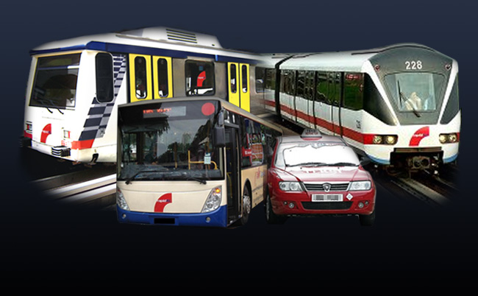

9 a) Apakah jenis sektor ekonomi dan jelaskan kegiatan ekonomi yang ditunjukkan dalam Foto di atas.
[4 markah]
b) Terangkan faktor yang mempengaruhi jaringan pengangkutan awam di Malaysia.

[6 markah]

c) Huraikan kesan negatif kepesatan pembinaan jaringan sistem pengangkutan terhadap alam sekitar.
[ 6 markah ]

d) Pada pendapat anda, apakah amalan pengangkutan lestari yang boleh diamalkan oleh masyarakat Malaysia.
[4 markah]
GEOGRAFI KERTAS 2

Peta 1 untuk soalan No.8(a)

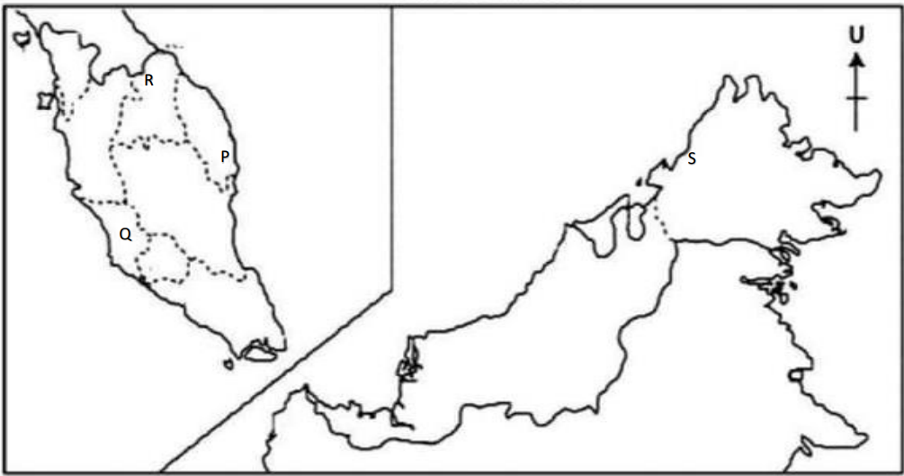
Peta 1: MALAYSIA

P |  | R
Q |  | S

PETA TOPO BAHAGIAN A ( SOALAN 1 )
